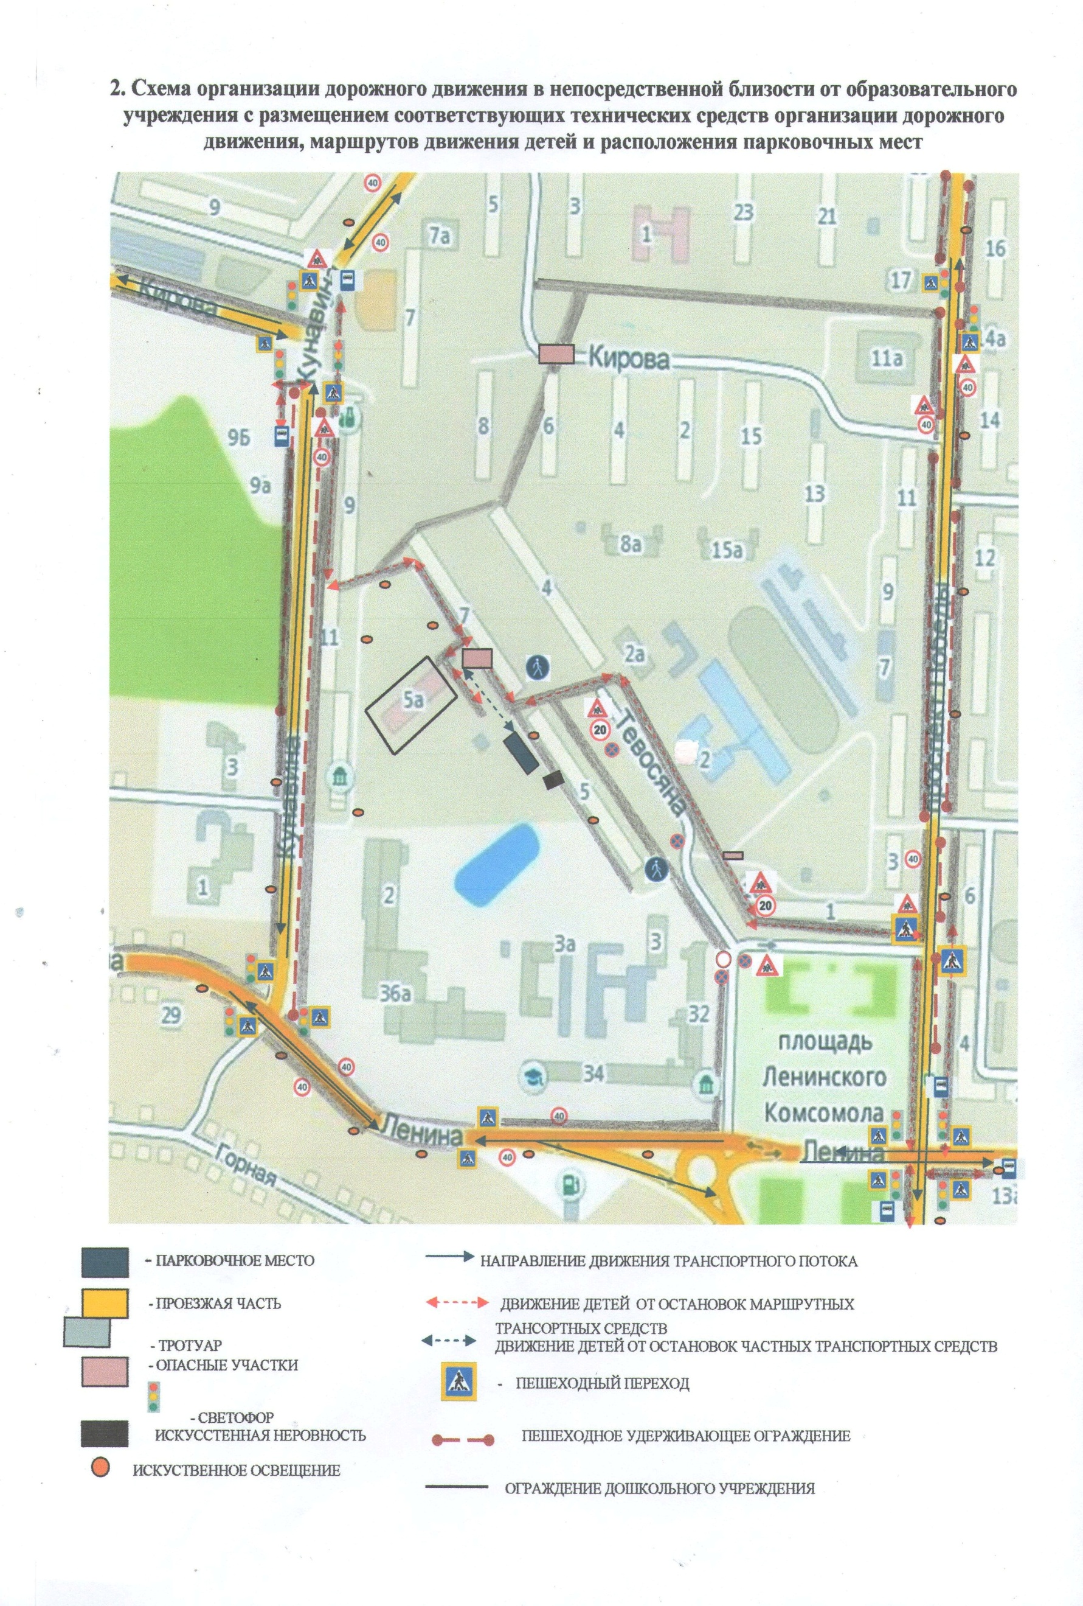
СХЕМА БЕЗОПАСНОГО ДВИЖЕНИЯ В МИКРАРАЙОНЕ ДЕТСКОГО САДА № 82

